5 Φεβρουαρίου 2021

ΔΕΛΤΙΟ ΤΥΠΟΥ ΕTΗΣΙΑ ΣΤΑΤΙΣΤΙΚΑ ΣΤΟΙΧΕΙΑ 2020 ΤΗΣ ΓΡΑΜΜΗΣ ΒΟΗΘΕΙΑΣ Help-line.gr
TOY EΛΛΗΝΙΚΟΥ ΚΕΝΤΡΟΥ ΑΣΦΑΛΟΥΣ ΔΙΑΔΙΚΤΥΟΥ ΤΟΥ ΙΤΕ

Το 40% των κλήσεων αφορά το gaming - Διαδικτυακός εκφοβισμός και θέματα προστασίας προσωπικών δεδομένων από τους κυριότερους λόγους επικοινωνίας με τη Γραμμή.

Αύξηση στις κλήσεις που αφορούν υπερβολική ενασχόληση παιδιών με διαδικτυακά παιχνίδια παρουσιάζεται σύμφωνα με τα στατιστικά στοιχεία για το 2020 της γραμμής Βοήθειας Help-Line.gr του Ελληνικού Κέντρου Ασφαλούς Διαδικτύου του ΙΤΕ. Πιο συγκεκριμένα το 40% των κλήσεων που δέχτηκε η γραμμή κατά το προηγούμενο έτος αφορούσε την υπερβολική ενασχόληση με τα διαδικτυακά παιχνίδια. Ενδιαφέρον παρουσιάζει το γεγονός ότι πολλοί γονείς ανέφεραν περιστατικά ή και ανησυχία παγίωσης αυτής της συμπεριφοράς ειδικά για παιδιά που ξεκίνησαν αυτή τη συνήθεια κατά τη διάρκεια των lockdown.
Η ξαφνική και σχεδόν βίαιη ενασχόληση των πολιτών κάθε ηλικίας με τον ψηφιακό κόσμο, λόγω των αναγκών που δημιούργησε η πανδημία και τα lockdown, οδήγησε σε μια σημαντική αύξηση σε σχέση με το παρελθόν των κλήσεων για θέματα που αφορούν τεχνικά ζητήματα. Ο διαδικτυακός εκφοβισμός και τα θέματα προστασίας προσωπικών δεδομένων παραμένουν και το 2020 από τα βασικά ζητήματα επικοινωνίας των χρηστών με τη γραμμή ενώ μικρή αύξηση παρουσιάζεται και στις κλήσεις που δέχτηκαν οι ψυχολόγοι της γραμμής για θέματα sexting.
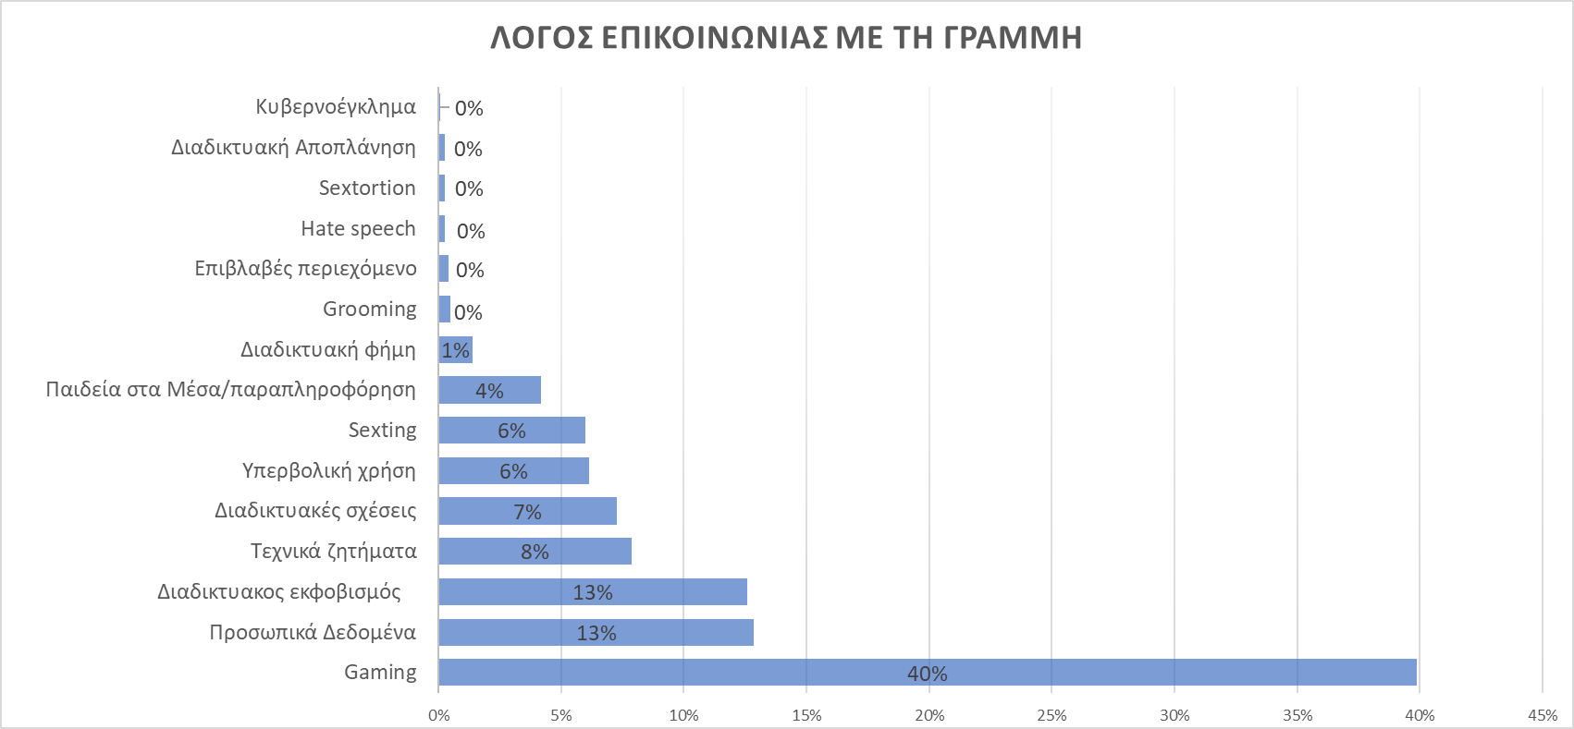

H πλειοψηφία των κλήσεων προς τη γραμμή έγινε από ενήλικες (κυρίως γονείς και εκπαιδευτικούς) ενώ ακολουθούν οι επαγγελματίες υγείας και οι ανήλικοι. Κύριος τρόπος επικοινωνίας με τη γραμμή παραμένει μέσω τηλεφωνικής κλήσης και ακολουθεί με μεγάλη διαφορά όμως, η επικοινωνία μέσω email στο Info@help-line.gr.

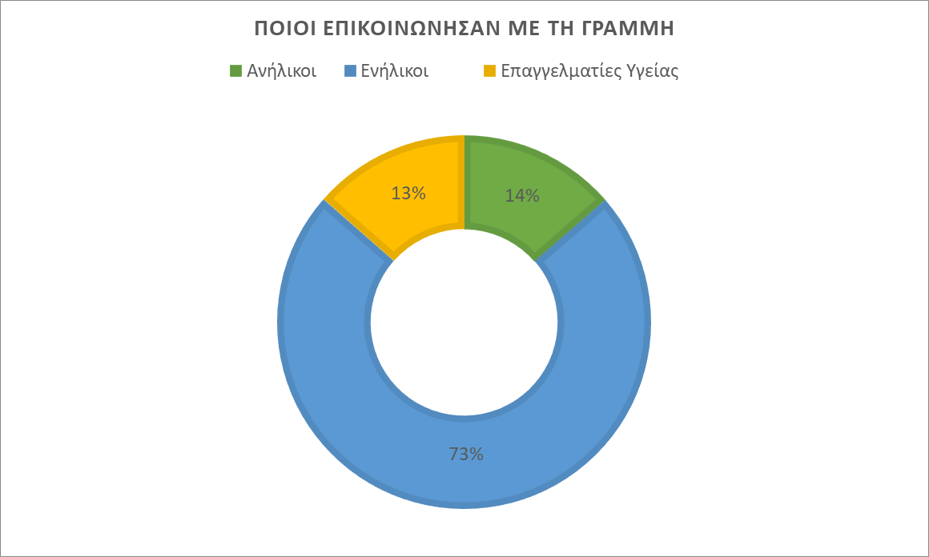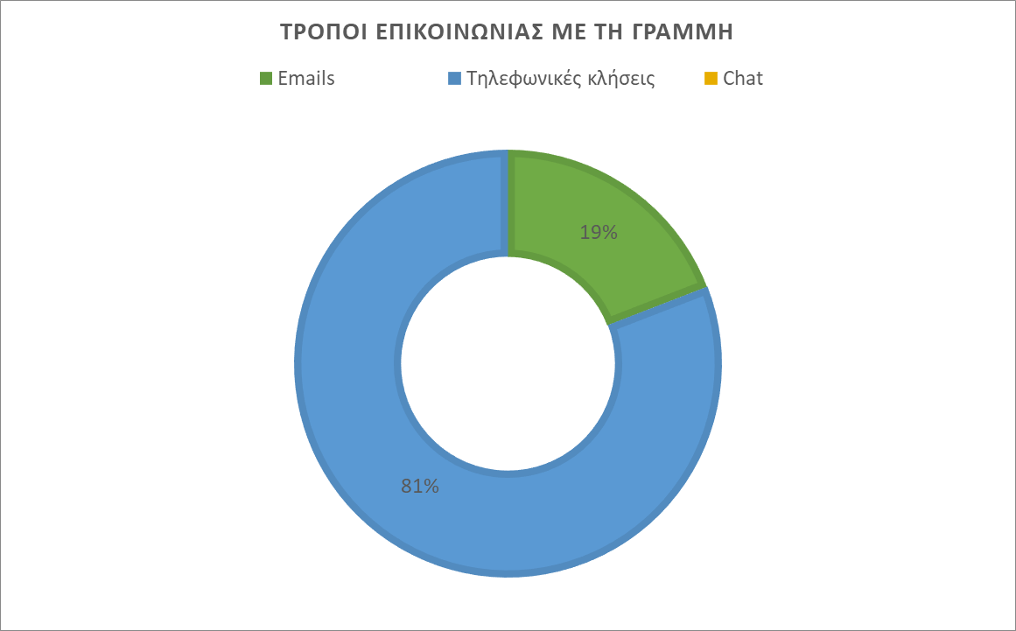

Στο 94% των κλήσεων οι εξειδικευμένοι ψυχολόγοι της γραμμής παρείχαν συμβουλές και οδηγίες και ένα ποσοστό των κλήσεων της τάξεως του 6% προωθήθηκαν είτε στη SafeLine.gr είτε στην Ελληνική Αστυνομία.
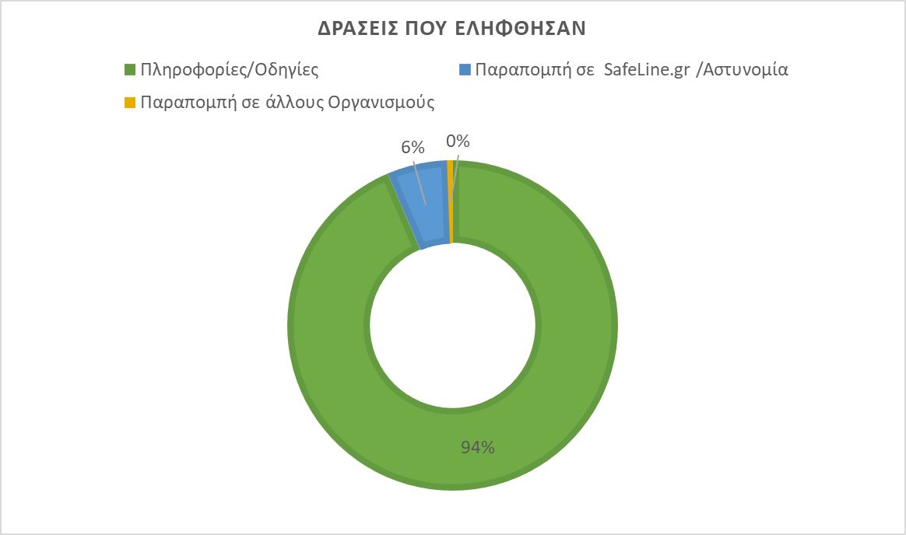

Σας υπενθυμίζουμε ότι το Ελληνικό Κέντρο Ασφαλούς Διαδικτύου, είναι επίσημος εκπρόσωπος στην Ελλάδα των Πανευρωπαϊκών Οργανισμών INSAFE / INHOPE που χαράσσουν την ευρωπαϊκή στρατηγική για ένα ασφαλές και ποιοτικό διαδίκτυο και παρέχει ενημέρωση, βοήθεια και υποστήριξη στους μικρούς και μεγάλους χρήστες του διαδικτύου με την ανάπτυξη τριών διακριτών δράσεων:
Μέσω της ιστοσελίδας SaferInternet4Kids.gr μπορεί κανείς να ενημερωθεί και να αντλήσει υλικό σχετικό με την ασφαλή χρήση του Ίντερνετ και τη χρήση των κοινωνικών δικτύων με το οποίο μπορεί με τη σειρά του να ενημερώσει διαδραστικά παιδιά και νέους κάθε ηλικίας. Το ενημερωτικό αυτό portal απευθύνεται τόσο σε γονείς και εκπαιδευτικούς όσο και σε εφήβους και παιδιά και περιλαμβάνει κατάλληλο πολυμεσικό υλικό.
Μέσω της συμβουλευτικής γραμμής Βοήθειας Ηelp-line (διαθέσιμη τηλεφωνικά στο 210-6007686 και μέσω του ιστοχώρου www.help-line.gr), εξειδικευμένοι ψυχολόγοι παρέχουν υποστήριξη και συμβουλές για εξειδικευμένα θέματα που σχετίζονται με τη υπερβολική ενασχόληση στο διαδίκτυο, τον διαδικτυακό εκφοβισμό, την έκθεση σε ακατάλληλο περιεχόμενο και άλλους προβληματισμούς σχετικά με τη χρήση του διαδικτύου, του κινητού τηλεφώνου και των διαδικτυακών παιχνιδιών.
Και μέσω της Ανοιχτής Γραμμής Καταγγελιών για το παράνομο περιεχόμενο του διαδικτύου SafeLine (http://www.safeline.gr), δέχεται καταγγελίες για παιδική κακοποίηση και παράνομη χρήση του διαδικτύου και συνεργάζεται τόσο με την Ελληνική αστυνομία όσο και με την INTERPOL μέσω του Ευρωπαϊκού οργανισμού INHOPE. H SafeLine είναι δηλαδή ένα κομμάτι ενός μεγάλου παζλ, μιας και η καταπολέμηση του παράνομου περιεχομένου του Ίντερνετ είναι υπόθεση παγκόσμιας κλίμακας και δεν περιορίζεται από εθνικά σύνορα.
Μάθετε νέα και άλλες ενδιαφέρουσες πληροφορίες από τη σελίδα μας στο Facebook και ακολουθήστε μας στο Twitter .

Την αποκλειστική ευθύνη της παρούσας έκδοσης φέρει ο συγγραφέας της. Η Ευρωπαϊκή Ένωση δεν φέρει καμία ευθύνη για οποιαδήποτε χρήση των περιεχομένων σ' αυτήν πληροφοριών.

